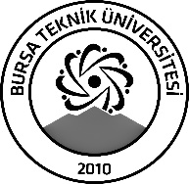 | BURSA TEKNİK ÜNİVERSİTESİ  LİSANSÜSTÜ EĞİTİM ENSTİTÜSÜ
ÖĞRENCİ BİLGİLERİ
Adı- Soyadı |  | Büşra AKTAŞ
Anabilim Dalı |  | Çevre Mühendisliği
Danışmanı |  | Prof. Dr. Deniz UÇAR
SEMİNER BİLGİLERİ
Seminer Adı |  | İşletmeler için döngüsel ekonomi ve Türkiyedeki iyi uygulama örnekleri
Seminer Tarihi |  | 08/02/2024
Seminer Yeri |  | Online – Google Meet | Saat: 11:00
Online Toplantı Bilgileri |  | https://meet.google.com/sji-vqso-xmt
Açıklamalar:

- Bu form doldurularak seminer tarihinden en az 3 gün önce enstitu@btu.edu.tr adresine e-mail ile gönderilecektir.

